Se former aux fonctionnalités de base de MindView 5 Business
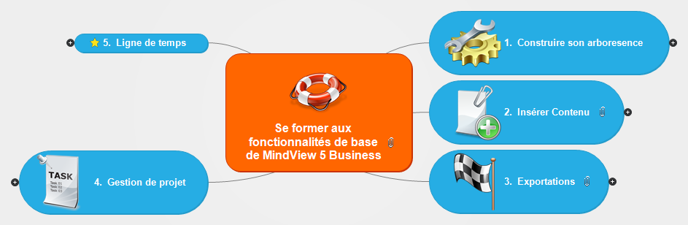

1 Construire son arboresence 4

1.1 Objectifs 4

1.2 Démarrer via la vue MindMap 5

1.3 Taper du texte dans une branche 5

1.4 Choisir un sujet 6

1.5 Insérer branches 6

1.5.1 Insérer Branche enfant=sous branche 6

1.5.2 Insérer Branche même niveau 6

1.6 Réorganiser les branches 7

1.7 Ajouter la numérotation 7

1.8 Adapter la taille de la carte à l'écran 7

1.9 Mise en forme : couleurs/formes des branches/texte 8

1.9.1 Mise en forme de la carte 8

1.9.2 Mise en forme branche 8

2 Insérer Contenu 9

2.1 Objectifs 9

2.2 Ajouter du texte 9

2.3 Insérer images 10

2.3.1 Insérer une image personnelle 10

2.3.2 Insérer une image depuis la Bibliothèque Multimédia 11

2.4 Joindre fichiers 12

2.5 Empaqueter 12

2.6 Hyperlien 12

3 Exportations 13

3.1 Objectifs 13

3.2 Exportation Word 14

3.3 Exporter vers Powerpoint 15

3.4 Exporter vers HTML 16

4 Gestion de projet 18

4.1 Objectifs 18

4.2 Principe 18

4.3 Planification depuis la vue MindMap 18

4.4 Passer en Vue Gantt 19

4.5 Affichage du nom des tâches 20

4.6 Planification depuis la vue Gantt 20

4.7 Prédécesseurs 20

4.8 Ressources 21

4.9 Avancement/progression 22

4.10 Rapport 22

4.11 Imprimer Planning (et les vues) 23

4.12 Passer vers la vue MindMap 23

4.13 Afficher données 24

4.14 Icônes et légende 25

4.15 Filtre 26

5 Ligne de temps 27

5.1 Objectifs 27

5.2 Passer en vue ligne de temps 27

5.3 Agrandir ou Elargir la ligne de temps 27

5.4 Mettre à forme la ligne de temps 28

MindView est un logiciel de Mind Mapping adapté pour les établissements scolaires qui permet de :
- Réaliser un brainstorming (seul, avec une classe, un groupe de professeurs)
- Gagner du temps sur la préparation un cours,
- Aider les élèves pour réaliser leur dossier/rapport de stage/exposés,
- Faciliter l'organisation et suivi de projet,
- Préparer et animer une réunion
Principe d'utilisation de ce document de formation :
Vous retrouvez les fonctionnalités clés en chapitre/sous chapitre et les consignes et informations sont décrites dessous.
Manipulez MindView en même temps que vous découvrez les fonctionnalités.

Construire son arborescence


Objectifs

Les usages de la vue Mind Map sont :
- Brainstorming- Génération et organisation d’idées (seul, avec une classe, un groupe de professeurs)
- Préparer un plan de cours,
- Réaliser une synthèse,
- Réaliser un plan de dossier/rapport de stage/exposés,
- Lister et organiser les tâches d'un projet,
- Préparer un ordre du jour de réunion

Démarrer via la vue Mind Map
Après avoir lancé un nouveau document, sélectionnez la vue Mind Map (=carte mentale).

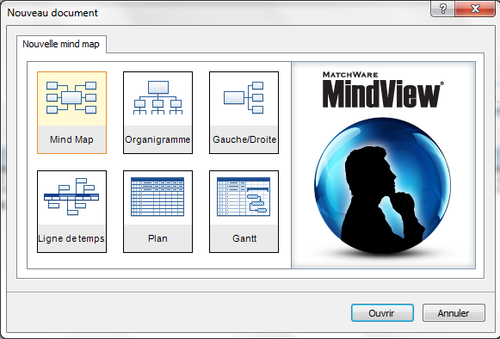

La branche centrale est appelée la racine. Tapez ici le nom du projet, le nom du cours ou du dossier que vous réalisez.

Taper du texte dans une branche
Sélectionnez la branche avec le clic gauche puis tapez du texte directement depuis votre clavier.

Choisir un sujet

Insérez dans la racine le nom d'un projet, du cours ou le dossier/rapport que vous souhaitez réaliser

Insérer branches

Insérer Branche enfant=sous branche
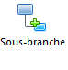
Appuyez sur le bouton Sous branche dans l'onglet Accueil
Raccourci clavier : Appuyez sur le bouton "Insert" du clavier
Depuis la souris : double clique gauche sur une branche

Insérer Branche même niveau
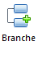
Appuyez sur le bouton Branche dans l'onglet I Accueil
Raccourci clavier : Appuyez sur Entrée

Réorganiser les branches
Vous pouvez déplacer les branches dans le but de les réorganiser les unes par rapport aux autres. Placez une branche sous une autre branche par exemple.
Vous utiliserez ici le glisser-déposer.

Sélectionnez la branche à déplacer avec le clic gauche, gardez le clic gauche enfoncé puis déplacez la branche avec la souris sous une autre branche.

Ajouter la numérotation
Une carte sous MindView se lit dans le sens des aiguilles d'une montre en commençant par midi.
La numérotation numérote les branches et sous branches dans l'ordre de lecture.
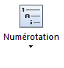
Onglet Accueil puis cliquez sur numérotation.
La numérotation vous permet de visualiser votre plan de cours, projet ou rapport. En déplaçant les branches, la numérotation se met à jour automatiquement.

Adapter la taille de la carte à l'écran
Pour recentrer votre carte et l'adapter à l'espace de l'écran disponible, allez dans l'onglet Affichage puis cliquez sur Taille Ecran.

Raccourci clavier : F4

Mise en forme : couleurs/formes des branches/texte

Mise en forme de la carte
Pour modifier l'apparence de la carte (sa forme, les couleurs de branches, le texte dans les branches,...), utilisez l'onglet Création.
Il y a différentes formes de cartes (partie gauche) ainsi que différents styles (au milieu du ruban).
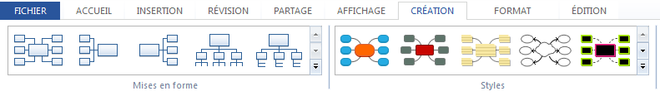
Avec l'onglet Création, vous modifiez le rendu/apparence de l'ensemble de la carte.
Pour modifier uniquement une branche (ou groupe de branche), utilisez l'onglet Format (voir fonctionnalité suivante dans la carte de formation).

Mise en forme branche
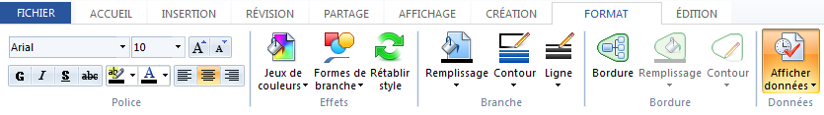

Utilisez les couleurs et taille de police pour mettre en avant une/des idées par rapport aux autres ou pour catégoriser des idées.

Pour modifier l'apparence d'une branche (ou groupe de branche), sélectionnez la branche puis allez dans l'onglet Format.
Vous pouvez modifier la Police du texte, les effets, le remplissage, l'apparence des lignes.

Pour découvrir les différentes possibilités, le mieux ici est de les tester sur une branche.

Insérer Contenu

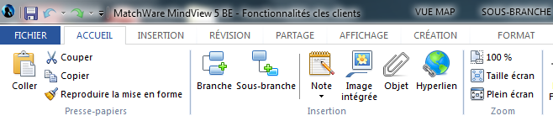

Objectifs
Dans cette partie de la formation, nous voyons comment :
- Insérer des paragraphes de texte dans votre plan de cours/dossier/rapport de stage/exposés
- Insérer des documents/pages web/images
- Insérez les consignes liées aux tâches d'un projet

Ajouter du texte


Votre carte mentale représente un plan de projet, cours ou rapport. Vous pouvez insérer dans les branches des notes de textes (paragraphes, contenu des chapitres, description des tâches/consignes, description de résultats,...).

Sélectionnez la branche dans laquelle vous souhaitez rédiger une note.
Allez dans l'onglet Accueil (ou Insertion) puis bouton Note.
Dans l'éditeur de notes qui s'ouvre, tapez du texte avec votre clavier ou faites un copier/coller depuis un autre document. Dans le ruban, vous retrouvez les boutons principaux de mise en forme.

Astuces: vous pouvez aussi insérer des images et tableaux dans la note de texte en glisser-déposer ou copier-coller

Insérer images
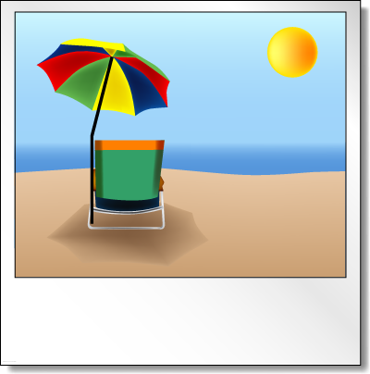

Insérer une image personnelle
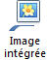

Pour insérer une image personnelle, sélectionnez la branche dans laquelle vous voulez voir apparaître l'image.
Allez ensuite dans l'onglet Accueil (ou Insertion), puis cliquez sur Image Intégrée. Cherchez et sélectionnez l'image à intégrer.

Elle apparaîtra dans ou au-dessus du mot de la branche.

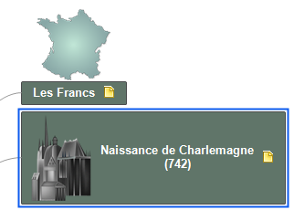

Insérer une image depuis la Bibliothèque Multimédia

Pour insérer une image de la bibliothèque multimédia, ouvrez tout d'abord la bibliothèque (onglet vertical à droite de l'écran).
Ouvrez les Clipart (petit triangle noir). Naviguez ensuite dans les différentes rubriques pour trouver une image que vous voulez utiliser ou tapez une recherche.

Pour insérer une image de la bibliothèque, faites la glisser dans la branche en utilisant le glisser déposer. Clic gauche (restez enfoncé) puis déplacez l'image jusqu'à la branche souhaitée (le cadre de la branche devient bleu) puis lâchez le clic gauche.

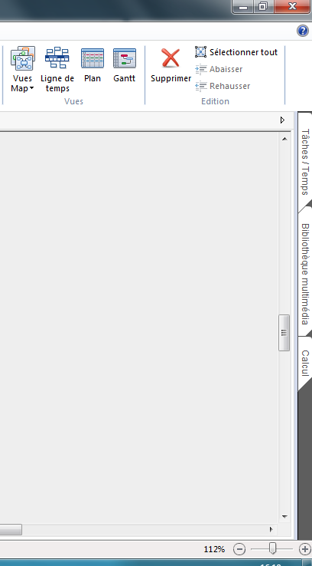

Joindre fichiers
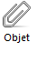
Dans une branche, vous pouvez insérer des fichiers.
Vous pouvez insérer autant de fichier que vous voulez et de n'importe quel type. Le but est d'organiser ici tous les documents que vous mettez à disposition des élèves ou tous les documents que les élèves génèrent pendant la réalisation de la carte.
Dans l'onglet Accueil (ou Insertion), bouton Objet puis choisissez le fichier à insérer.

Empaqueter
Si vous souhaitez diffuser votre fichier MindView (avec tous les fichiers insérés), vous pouvez utiliser la fonction "Empaqueter".
Cette manipulation permet de copier à l'intérieur du fichier MindView tous les fichiers insérés dans la carte. Pour empaqueter, allez dans l'onglet Fichier puis Préparer puis Empaqueter.

Hyperlien
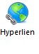

Pour organiser, conserver et retrouver facilement toutes vos recherches et site web, utilisez le bouton Hyperlien.
Pour intégrer un lien web dans une branche, faites votre recherche Web depuis votre navigateur, copiez l'adresse URL de la page choisie.
Revenez dans MindView et sélectionnez la branche dans laquelle vous voulez créer le lien.
Allez dans l'onglet Accueil (ou Insertion) et cliquez sur Hyperlien.
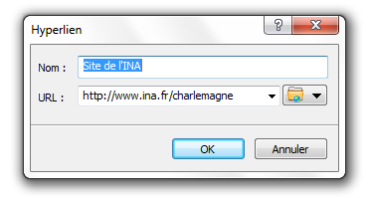
Donnez un nom au lien puis collez l'adresse URL dans le champ "URL" et cliquez sur OK. Vous avez maintenant créé un accès à cette page et pourrez y accéder depuis le trombone de la branche.

Exportations
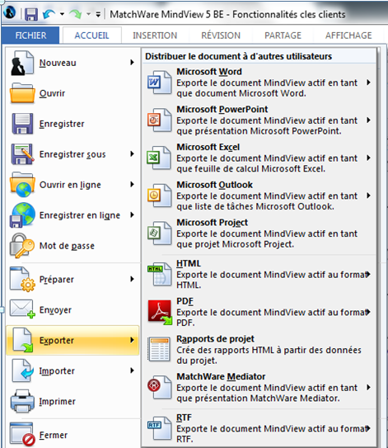

Objectifs
Nous sommes ici dans les fonctionnalités clés de MindView d'export vous permettent d'éditer en quelques clics :
- un rapport Word
- un diaporama Power Point
- un site Web
D'autres exports utiles sont disponibles (PDF, Excel, MS Project).

Exportation Word

Vous pouvez exporter votre fichier MindView pour éditer un document Word (ou Open Office).

L'intérêt est d'utiliser MindView pour faciliter la génération et structuration de ses idées, ajouter les éléments (notes de textes, images, documents, pages web,...) puis d'établir le document final type Word rapidement.

La vue Mind Map de MindView vous aide dans l’organisation de d’idées et d’informations. Les fonctionnalités d'export des facilitateurs.

Le principe :
- les branches principales (1, 2, 3) deviennent les chapitres du document Word, les sous branches les sous chapitres, les sous-sous branches les sous-sous chapitres .......
- Le contenu des branches (notes de texte, images, liens vers fichiers/Pages web) deviennent le contenu des chapitres/sous chapitres/.....

Important : si votre fichier MindView est empaqueté, MindView vous demandera de créer un dossier pour enregistrer les fichiers empaquetés (MindView a besoin de les "sortir").
Le plus : vous avez maintenant tous les fichiers dans un dossier. Dans Word, les liens de fichier pointent vers ce dossier.

Allez dans l'onglet Fichier, puis Exporter, Exportation Word, Exportation avancée. Sélectionnez un style de modèle de document.

Exporter vers Powerpoint

Pour éditer un diaporama PowerPoint, vous pouvez exporter votre fichier MindView.

Le principe :
- Le diaporama conserve la structure de la Mind Map et suit la numérotation
- Chaque branche a sa diapositive
- Le contenu de la diapositive est le contenu de la branche (=notes de texte, lien vers fichier, pages web, images).

Important : si votre fichier MindView est empaqueté, MindView vous demandera de créer un dossier pour enregistrer les fichiers empaquetés (MindView a besoin de les "sortir").

L'intérêt est d'utiliser MindView pour faciliter la génération et organisation de ses idées, structurer un plan, ajouter les éléments (notes de textes, images, documents, pages web,...) puis d'établir le diaporama type PowerPoint rapidement et facilement.

Allez dans l'onglet Fichier, puis Exporter, Exportation PowerPoint, Exportation avancée. Sélectionnez un style de modèle de document.

Exporter vers HTML

Après avoir préparé votre cours, projet ou dossier grâce à MindView, vous pouvez éditer un site web qui vous permettra de diffuser ou présenter votre cours/projet/dossier dans un format universel (les fichiers HTML sont ouvrables depuis n'importe quel navigateur internet).
Votre cours au format HTML sera consultable plus facilement (on se déplace et navigue comme dans un site web).

Le principe :
MindView conserve la structure de la Mind Map et suit la numérotation. Chaque branche a sa page HTML.
Le contenu (=notes de texte, lien vers fichier, pages web, images) de la page HTML est le contenu de la branche. Ces éléments peuvent être repositionnés dans l'assistant d'exportation.

Important : l'export HTML créé un dossier (et non un fichier). L'intérêt est d'avoir un dossier, avec toutes les pages HTML et tous fichiers dans le dossier.

Allez dans l'onglet Fichier, puis Exporter, Exportation HTML, Exportation avancée. Sélectionnez un type de modèle de document (5 propositions : mon conseil "Niveaux Menu latéral"), puis sur la partie droite un numéro de modèle.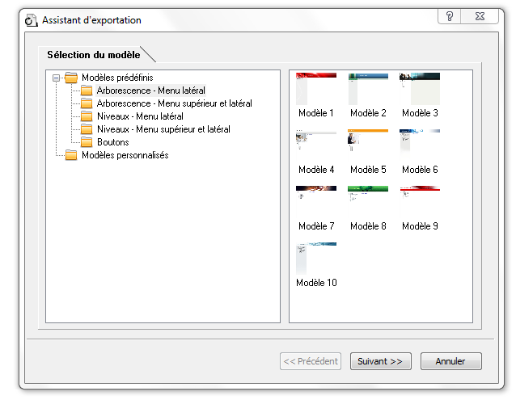
Cliquez sur Suivant jusqu'à arriver sur la fenêtre qui vous demande le chemin d'accès (=endroit le dossier HTML est créé et enregistrer) puis cliquez sur Terminer.
Le dossier créé s'appelle par Défaut "MVHtmlexport"

Pour consulter le dossier, ouvrez le dossier et double cliquez sur le fichier nommé "index"
Lorsque vous diffusez ce dossier, insistez sur le fait que c'est le fichier "index" du dossier permet de lancer et consulter la présentation HTML.

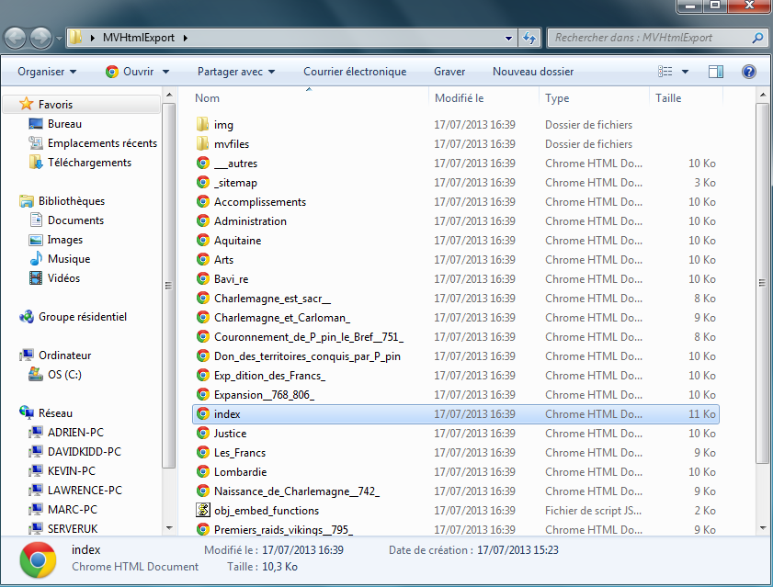

Gestion de projet
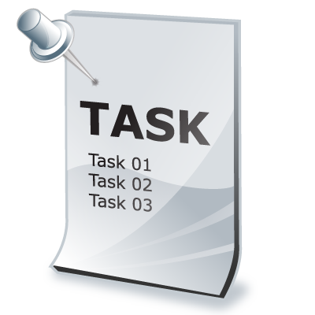

Objectifs
Dans cette partie, nous verrons les fonctionnalités de gestion de projet comme :
- Réalisation d'un planning Gantt
- Répartition des tâches auprès de ressources
- Suivi de l'avancement des tâches et du projet
- Suivi des coûts (non abordé ici)

Principe
Dans le cadre où vous réalisez un planning Gantt, il y a 2 notions importantes à connaître :
- les branches de dernier niveau deviennent des tâches,
- les branches parents (=branche qui ont au moins 1 sous branche) deviennent des tâches récapitulatives,
- Toutes les branches deviennent donc des tâches ou tâches récapitulatives.

Planification depuis la vue Mind Map

Pour démarrer la planification de vos tâches, sélectionnez une tâche (=branche de dernier niveau-> voir principe).
Avec l'onglet vertical Tâches / Temps, vous devez :
- Donnez une date début à la tâche,
- Indiquez une durée (planification en minute/heure/jours/..possible). MindView calculera la date de fin.

Vous pouvez aussi indiquer dans cet onglet :
- La progression (=avancement de la tâche - jugez ici l'avancement réel de la tâche en %)
- Les ressources

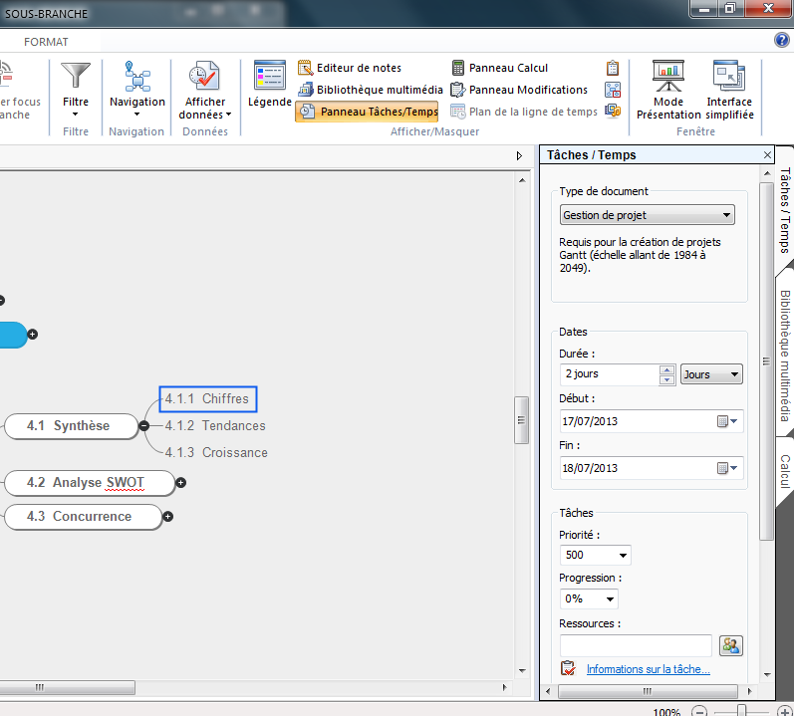

Passer en Vue Gantt
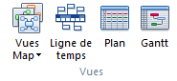
La vue Mind Map permet d'établir son organigramme des tâches. Pour réaliser son planning, la vue la plus adaptée est la vue Gantt où vous verrez votre liste de tâche représentée sur un calendrier.

L'intérêt du planning Gantt est de :
- Planifier ses activités dans le temps en fonction des contraintes,
- Etablir des dépendances entre les tâches, (=dans quel ordre les tâche doivent se réaliser, voir Prédécesseur)
- Visualiser ses tâches dans le temps,
- Visualiser le retard et l'avancement des tâches.

Pour changer de vue, allez dans l'onglet Accueil (ou Affichage) puis cliquez sur Gantt.

Affichage du nom des tâches
Je vous conseille d'afficher tout de suite le nom des tâches pour les visualiser sur le planning.

Dans la vue Gantt, onglet Création, cliquez sur "Nom des tâches".

Planification depuis la vue Gantt
La vue Gantt est la plus pratique pour planifier ses tâches (=branche de dernier niveau).

Deux possibilités pour planifier depuis la vue Gantt :
- Depuis le tableau de gauche en modifiant les données dans les cellules
  - Choisir une date de début et une durée. MindView calculera la date de fin
- En glisser déposer depuis les barres de tâches :
  - Faites un glisser déposer depuis le milieu d'une barre de tâche et déplacez-là sur le calendrier
  - Faites un glisser déposer sur le bord droit d'une tâche pour modifier la durée de la tâche

Prédécesseurs
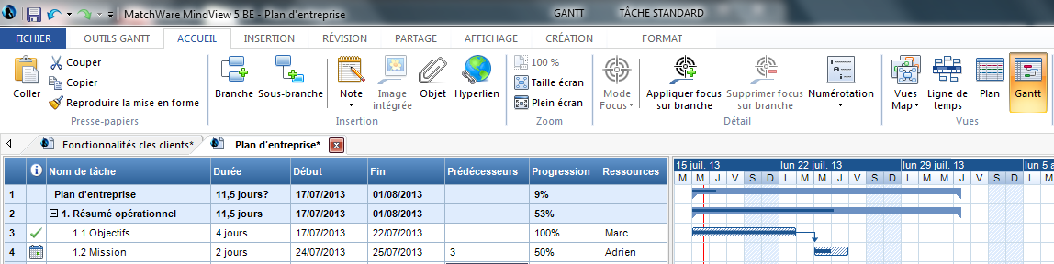

Dans un projet, il y a des tâches qui doivent être complétées dans un ordre précis.
Quand une tâche doit être terminée avant qu'une autre puisse commencer, on appelle cette première tâche un prédécesseur.
Exemple pour la construction d'une maison : Réalisation des fondations avant de construire les murs. Dans ce cas le prédécesseur est la fondation, la tâche la réalisation du mur.

Pour établir cette liaison, plusieurs possibilités :
Dans la partie de gauche sur la tâche en question, insérez le numéro de la tâche prédécesseurs (=qui doit se faire avant)
Ou
Double cliquez sur la barre de tâche en question. Un menu apparaît dans lequel vous devez sélectionnez l'onglet Prédécesseurs.
Dans le menu déroulant, choisissez le ou les prédécesseurs à la tâche.
Ou
Mettez votre curseur sur le milieu du prédécesseur, faites un clic gauche en restant enfoncé puis (toujours en restant enfoncé), tirez un trait verticalement en direction de la tâche qui doit se faire après puis lâchez le clic gauche.
Pour cette manipulation, nous conseillons vivement de regarder la vidéo.

Ressources
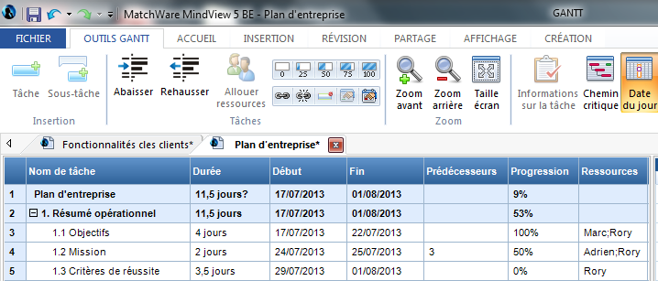

Dans un projet de groupe (ou plusieurs personnes interviennent), vous pouvez indiquer le ou les ressources en charge des tâches.
L'objectif est de répartir le travail et d'identifier les personnes qui réaliseront les tâches.

Conseil :
Démarrez par lister les ressources de l'ensemble du projet. Dans l'onglet Outil Gantt (vue Gantt), cliquez sur "Ressources du projet".
Listez les noms des ressources.

Pour associer une ressource à une tâche, vous pouvez le faire depuis le tableau de gauche (colonne Ressource). Sélectionnez la cellule et choisissez une ressource.
Pour associer plusieurs ressources à une tâche, utilisez le point-virgule entre les ressources.

Avancement/progression
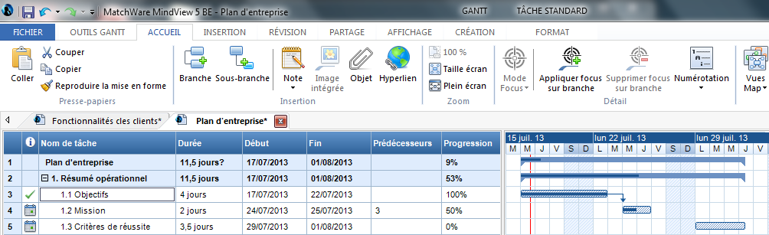

Lorsque vous souhaitez formaliser l'avancement réel des tâches, utilisez le champ progression.
Vous pouvez indiquer un chiffre de 0% (tâche non commencée) à100% (tâche réalisée)

Vous pouvez compléter le champ progression depuis :
- le tableau de gauche (Vue Gantt), colonne Progression
Ou
- en faisant un glisser déposer depuis le bord gauche de la barre de tâche

Rapport
Dans le cadre de la réalisation d'un point/revue de projet, vous pouvez utiliser le rapport MindView.

Ce rapport qui génère un fichier HTML vous permettra de récupérer des informations importantes sur le projet comme :
- Une synthèse de l'état d'avancement du projet
- La liste des tâches non commencées/en cours/terminées/retard
- La répartition du travail au sein du projet, l'avancement du travail pour chaque ressource,....

Pour éditer ce rapport (vue Gantt), allez dans l'onglet Outil Gantt puis cliquez sur le bouton Rapport et enregistrez ce fichier.

Imprimer Planning (et les vues)
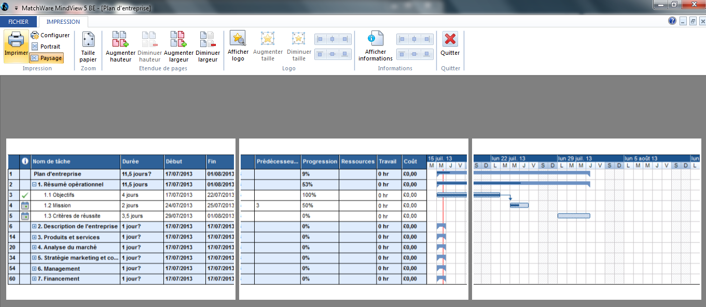

Si vous souhaitez imprimer le planning ou les autres vues du logiciel, allez dans l'onglet Fichier puis Imprimer.

Vous êtes maintenant dans l'outil d'aide à l'impression.

Sélectionnez l'orientation de l'impression (Paysage ou Portrait), puis choisissez le nombre de page verticales (bouton Augmenter Largeur) ou horizontales (bouton Augmenter Hauteur) sur lesquelles vous souhaitez imprimez votre document.
MindView s'occupe d'optimiser l'impression par rapport au nombre de page.

Passer vers la vue Mind Map
Vous pouvez passer d'une vue à l'autre quand vous voulez. L'information est la même, elle est juste représentée différemment.
Si des modifications sont faites sous la vue Gantt, vous les retrouverez sous la vue Mind Map et vice versa.

Dans le cadre d'un projet, la vue Mind Map est parfaite pour présenter son projet mais aussi les données liées au projet (dates, durée, ressources)

Pour changer de vue depuis la vue Gantt, allez dans l'onglet Affichage puis cliquez sur Vue Map puis sur vue Mind Map.

Afficher données
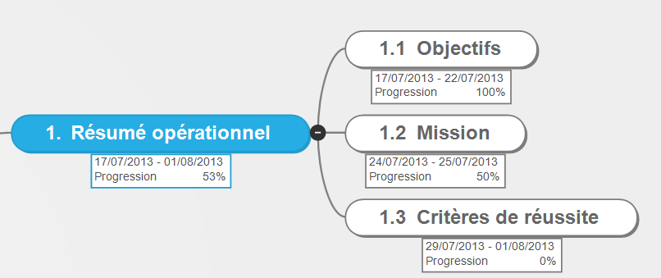

Dans le cadre de la présentation de son projet et données associées, vous pouvez indiquer sous les branches des données telles que :
- Date de début/fin
- Durée
- Nom des ressources
- Progression
- ....

Pour afficher ces données, allez dans l'onglet Affichage puis dans Affichez Données et choisissez la donnée à insérer.
Si vous souhaitez insérer plusieurs données, refaites l'opération.

Icônes et légende
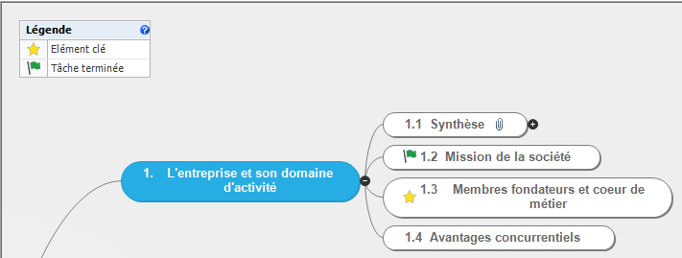

Les icônes sont un moyen simple d'ajouter une information/indication sur une branche. Il y a des icônes de progression, de priorité, des symboles,...

Prenons par exemple l'insertion d'un icône type "Attention."

Sélectionnez la branche dans laquelle vous voulez insérer l'icône, allez dans l'onglet Insertion puis cliquez sur Icône. Une liste icône apparaît, choisissez l'icône que vous voulez.
Vous pouvez refaire la manipulation pour avoir plusieurs icônes dans une branche.

Autre possibilités d'utilisation des icônes : drapeau vert lorsque la tâche est réalisée, icône de priorité, indice de difficulté, smileys,...

Vous pouvez légender ces icônes pour indiquer leur signification.
Dans la vue (Vue Mind Map), allez dans l'onglet Affichage et cliquez sur Légende.

Passez votre souris sur la légende qui vient de se créer sur le bord gauche de la page puis cliquez sur Ajouter élément puis sur Ajouter Icône.
Sélectionnez l'icône que vous souhaitez légender puis tapez sa signification (exemple : Attention)

Filtre

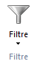

MindView vous permet de limiter l'affichage aux branches qui remplissent des critères particuliers. A l'aide d'un filtre, vous pouvez par exemple afficher uniquement les tâches associées à une ressource (faire un point individualisé au sein d'un projet) ou les tâche qui commencent un certain jour (voir ce que nous avons prévu de faire ce jour précis).

Pour créer un filtre Choisissez l'onglet Affichage puis cliquez sur le bouton filtre.
Une boite de dialogue apparaît. Saisissez un nom pour votre filtre dans le champ Nom du filtre ce qui vous permettra de le retrouver et réutiliser facilement.
Cliquez sur Ajouter condition. Cliquez sur le champ Propriété et choisissez le critère sur lequel doit porter la condition (exemple : Ressource).
Cliquez sur le champ Condition et choisissez la condition requise. Dans notre exemple, vous choisiriez l'entrée "Contient" (dans le cas où certaines branches contiennent plusieurs ressources).
Cliquez sur le champ Valeur pour définir le critère de comparaison. Ici, vous choisiriez une ressource dans le menu déroulant.
La Mind Map n'affiche maintenant que les branches obéissant aux critères que vous avez définis; c'est à dire voir apparaître les tâches pour lesquelles la ressource intervient.

Pour désactiver un filtre et afficher à nouveau la Mind Map dans sa totalité, contentez-vous de cliquer sur le Filtre pour désactiver le filtre.

Ligne de temps

Objectifs
Dans cette vue, toutes les branches sont disposées le long d'un axe horizontal en ordre chronologique.

Les usages :
- Présenter un projet à un jury/classe (présenter les grandes étapes/jalons)
- Présenter sa progression pédagogique
- Présenter le déroulement de l'année à ses élèves (différents cours, CCF, stages,...)
- Etablir un processus
- Cours d'histoire

Passer en vue ligne de temps
Comme la vue Mind Map et Gantt, il y a une vue spécifique pour réaliser la ligne de temps.

Pour changer de vue, allez dans l'onglet Affichage puis cliquez sur Ligne de temps.

MindView place sur une ligne chronologique toutes les branches selon leur date de début et date de fin.

Les actions que vous réaliserez sur cette vue sont principalement de l'ordre de la mise en forme. Vous pouvez tout de même ajouter et modifier des tâches et leurs composantes (dates, durée).

Agrandir ou Elargir la ligne de temps
Vous pouvez modifier la taille de la ligne en temps en utilisant Elargir ou Comprimer. Dans l'onglet Outil Ligne de Temps, utilisez ces boutons-là modifier la taille de la ligne de temps.
Vous pourrez aussi ne pas voir apparaître les périodes où il n'y a pas d'événement. Dans ce cas, cliquez sur Interruptions.

Mettre à forme la ligne de temps
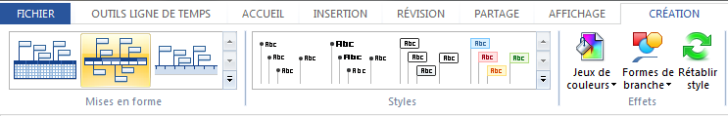

Vous pourrez choisir entre 3 lignes de temps.
Pour cela, allez dans l'onglet Création, puis à gauche du ruban dans la partie Mise en forme. Sélectionnez-là de ligne de temps qui vous convient.
A cet endroit, vous pouvez modifier les styles, jeux de couleur, formes de branche, couleur de la page,......
Avec l'onglet Création, vous modifiez l'apparence de l'ensemble de la ligne de temps.

Avec l'onglet Format, vous modifier uniquement l'apparence de la branche (= tâche=évènement) sur laquelle vous êtes positionné.

